"Ojalá la ciudad tenga un obispo que sea pastor, hermano de los pobres"

Una ‘palabra’ sobre el nuevo arzobispo de Buenos Aires
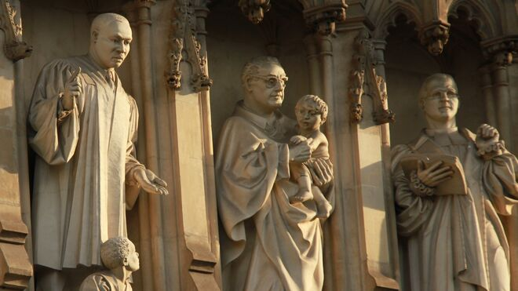
Una ‘palabra’ sobre el nuevo arzobispo de Buenos Aires

"Obvio que oí hablar de él, y sé que él oyó hablar de mí. Escuché decir sobre él cosas buenas y otras no tanto, y sé que él ha hecho referencias a mí en ocasiones, pero nunca las escuché de su boca, como dije"

Deseo que Buenos Aires tenga un buen obispo; fue mi diócesis de origen de la que me fui en 1987 algo espantado – finalizada la dictadura – no por los “intentos” sino por las “concreciones” episcopales en orden a “destruir la Iglesia católica”
30.05.2023 Eduardo de la Serna
De muchos ambientes me escribieron o llamaron para conocer mi opinión, o para aportar datos sobre el nuevo obispo elegido para suceder a Mario Poli como arzobispo de Buenos Aires. A todos, obviamente, les dije lo mismo: nunca nos encontramos, nunca hablamos, nunca nos conocimos más que de referencias; sería insensato dar una opinión que pretenda ser seria sobre él, entonces.
Obvio que oí hablar de él, y sé que él oyó hablar de mí. Escuché decir sobre él cosas buenas y otras no tanto, y sé que él ha hecho referencias a mí en ocasiones, pero nunca las escuché de su boca, como dije. Hay cosas que son públicas, por lo que sólo podría dar mi opinión sobre ellas, pero no aportaría dato alguno: fue “cura villero” (en La Cava, histórica villa de San Isidro; primero como vicario del querido Anibal Filippini y, luego de un intervalo en otra parroquia, Santa Clara, volvió a La Cava, esta vez como párroco); es amigo de Sergio Massa y Malena Galmarini; fue elegido obispo auxiliar de la diócesis de Lomas de Zamora (se ordenó el 3 de marzo de 2018) y, menos de año después (3 de enero de 2019), fue elegido obispo de Rio Gallegos. No es habitual que un auxiliar permanezca tan poco tiempo, por lo que se pueden inferir situaciones que desconozco, pero sé, por curas amigos de la zona, que, en general, los curas de Lomas guardan de él un buen recuerdo. No sé cómo fue su paso por la Patagonia (provincias de Santa Cruz y Tierra del Fuego). También acá he recibido miradas diversas de conocidos y conocidas.
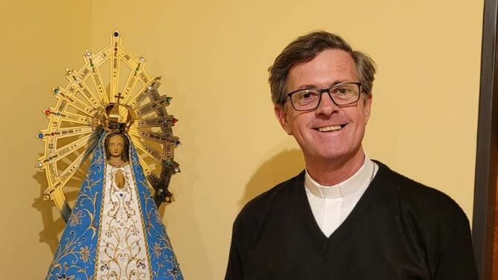
Garcia Cuerva
Además, he leído algunos comentarios a raíz de su nombramiento. Un conocido periodista (sic) de un gran (sic) diario argentino, que se autopercibe especializado en temas religiosos, hizo lo que mejor sabe: ¡nada! Dio alguna información ya conocida y cuando amaga analizarla la empobrece y superficializa. Es su expertise. Y, también, he leído algunas repercusiones tanto de un ex capellán militar, como también de algunos personajes públicos; creo que son comunicadores, aunque no comunican, sino que operan. Y viendo lo allí escrito, escuchado lo dicho, tengo bien claro dónde debo y quiero “pararme”. Curioso que los que no cuestionaron la bicicleteada de más de una hora por las calles de Roma del prescindible cardenal Poli le cuestionen a García Cuerva una “V” junto con Malena Galmarini, curioso que los que no cuestionan a un capellán que en su homilía por un coronel difunto cite frases de “el coronel” cuestionen que en una misa por Perón él cite frases de Perón. Aunque en realidad no es curioso… curioso hubiera sido lo contario; eso es ‘lo’ que son.
Finalizo con una frase que he leído de alguien que no sé quien es (aunque parece ser conocido… son las ventajas de no ver TV): afirma que este nombramiento es parte del “claro intento de Francisco por destruir la Iglesia católica”, esto, dicho por alguien que se autopercibe como “católico”, uno que afirma que “no reconoce” a García Cuerva como “representante” (sic) de la “Iglesia católica, apostólica y romana” (sic) y que es “un miembro del peronismo que usa sotana para engañar a la gente” (recontra sic). En tan pocos renglones, tantos elementos que manifiestan su ignorancia no merecen respuesta, quizás una carcajada. Vaya, entonces, una mueca burlona ante semejante tontería.
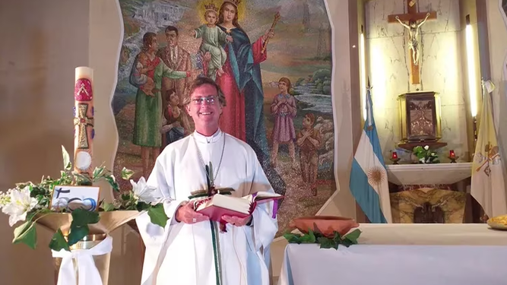
Jorge García Cuerva, nuevo arzobispo de Buenos Aires VR
Repito: no lo conozco, por lo que no daré mi opinión; mis “sensaciones” que nacen de los comentarios de amigos y amigas no aportarían nada y no sería serio destacarlas. Deseo que Buenos Aires tenga un buen obispo; fue mi diócesis de origen de la que me fui en 1987 algo espantado – finalizada la dictadura – no por los “intentos” sino por las “concreciones” episcopales en orden a “destruir la Iglesia católica”; una diócesis donde los curas eran funcionarios de un CEO que fungía de Cardenal y donde los pobres eran despreciados o ninguneados. Ojalá la ciudad tenga un obispo que sea pastor, hermano de los pobres, palabra clara – ni cómplice ni censora – ante la realidad, no tan cercana al poder que este le cierre la boca con regalos ni tan adversaria que le haga condenar todo y siempre. Un pastor que anuncia el Evangelio a los pobres y que deje a Dios reinar, no poniéndose él en el centro. Un pastor que no quiera trepar para ser importante, sino que descienda para ser servidor de todas y todos, en especial de las víctimas y los últimos. En ese caso podré decir una palabra.
https://www.religiondigital.org/un_oido_en_el_evangelio_y_otro_en_el_pueblo/palabra-nuevo-arzobispo-Buenos-Aires_7_2564813513.html

